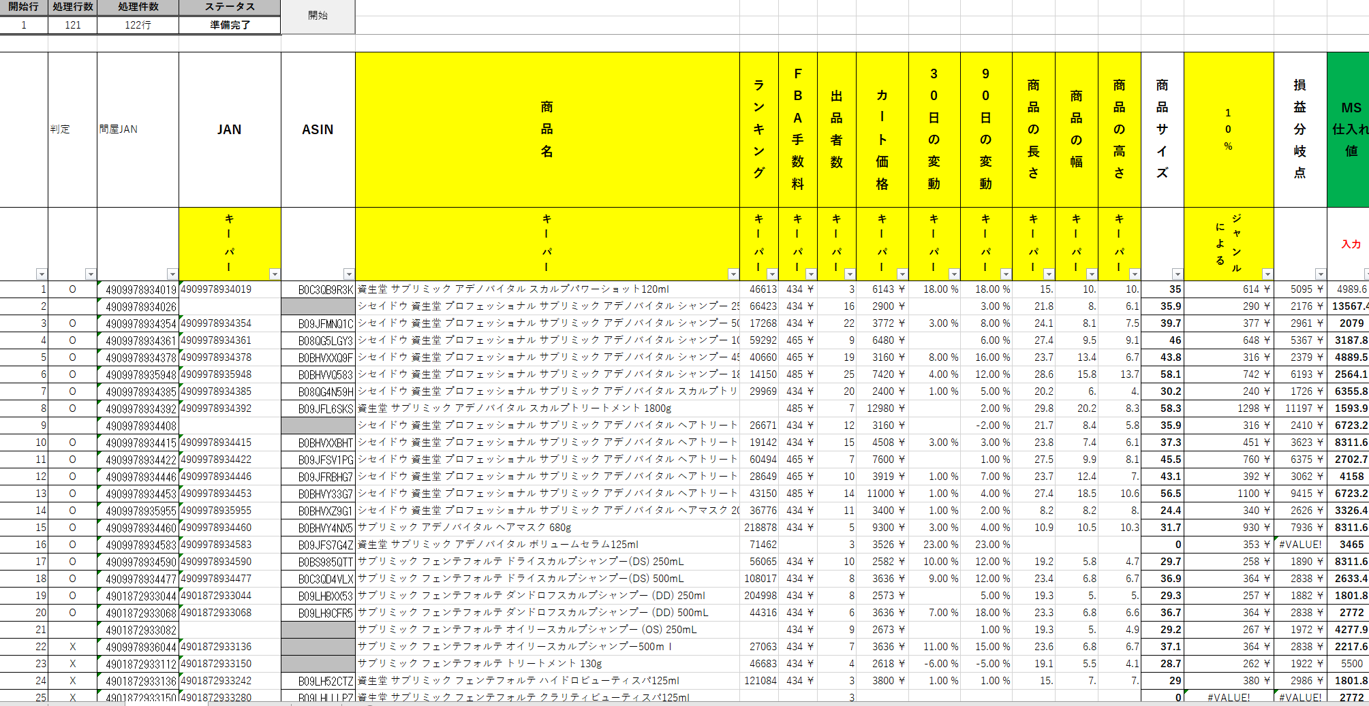
- 整列ボタンを追加
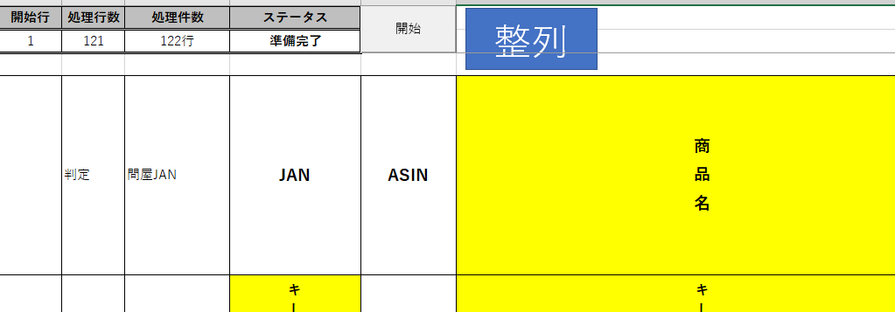
開始行、処理行数以下の処理をする
E列がグレーの場合
D列 と Fから0列までをグレーの数下に下げる。

